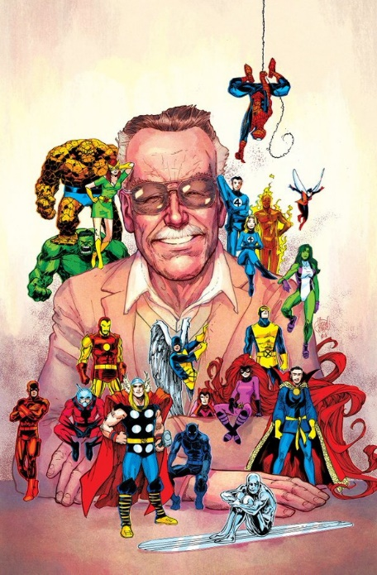

*JHON JAIRO BALLEN AGUDELO  
JUAN SEBASTIAN BARRAGAN VIGOYA  
SOLER HERNANGE JOHAN NICOLAS  
KEVIN PAUL MONTEALEGRE MELO*

**Menú Marvelizada**

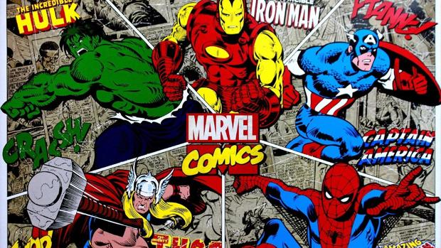

1. Resumen de la historia de Marvel, Stan Lee, comics y películas de Marvel.
2. Aceptación de las películas de Marvel en los fans de los comics.
3. Popularidad de las películas de Marvel (UMC).
4. Conclusión.

